先到這個網站
http://cloud.edu.tw

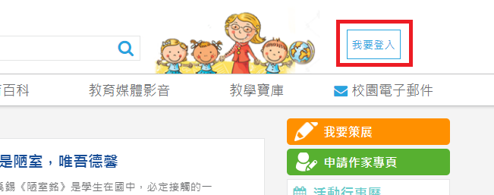

選左邊的紅框
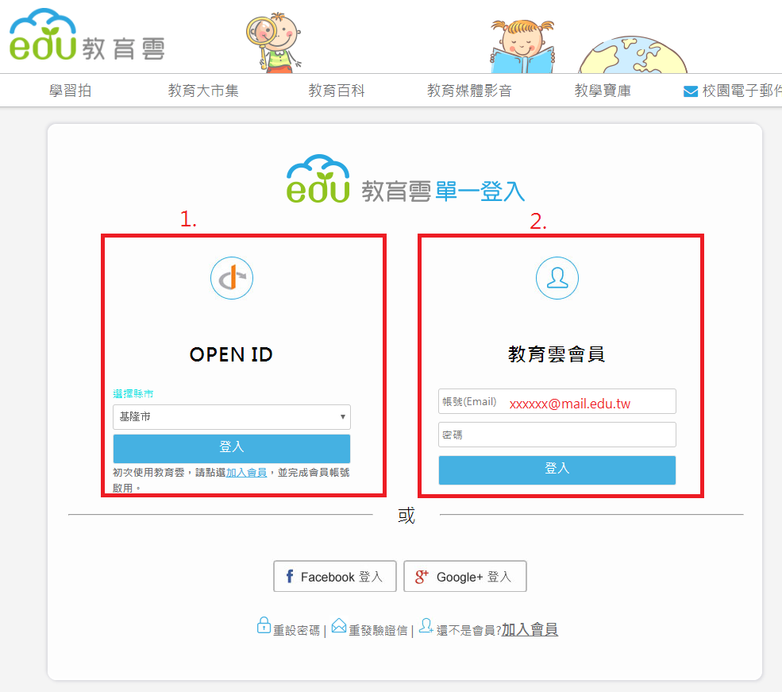
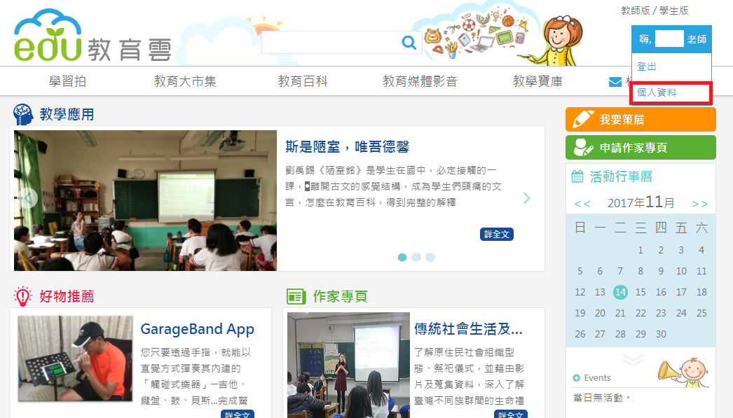

在此頁可以看到帳號，也可以變更密碼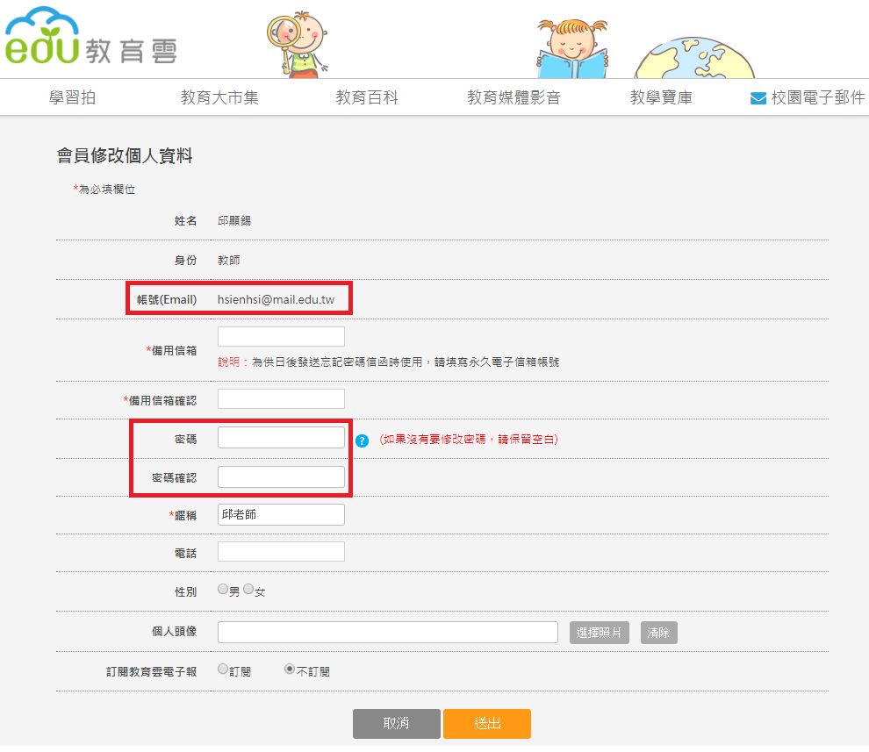

以後登入時選右邊的框框，就可以採用上面的帳號與密碼

